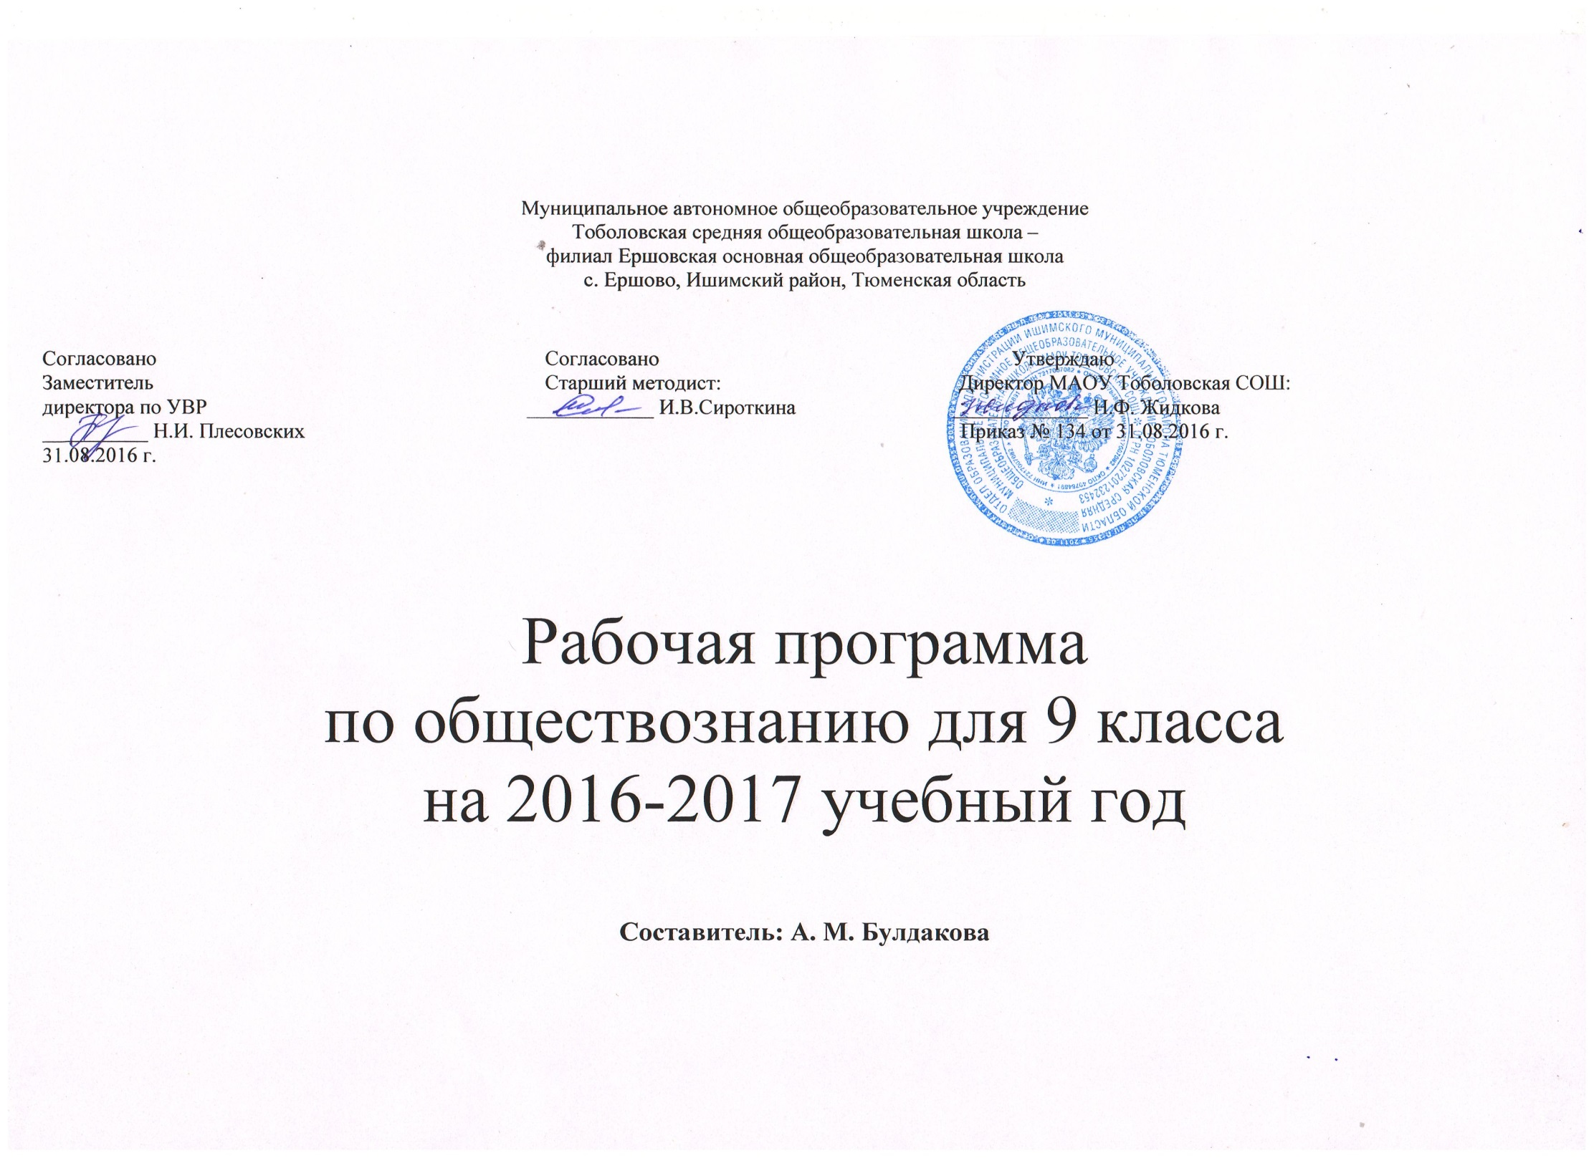

**Пояснительная записка.**

Рабочая программа по обществознанию составлена в соответствии с федеральным компонентом государственных образовательных стандартов основного общего образования по обществознанию (Приказ Министерства образования РФ от 05.03.2004 года №1089, Приказ Министерства образования и науки Российской Федерации от 24 января 2012 г. № 39 «О внесении изменений в федеральный компонент государственных образовательных стандартов начального общего, основного общего и среднего (полного) общего образования, утвержденный приказом Министерства образования Российской Федерации от 5 марта 2004 г. N 1089), Примерной программы основного общего образования по обществознанию, с учетом программы «Обществознание» под редакцией Л.Н. Боголюбова, Н.И. Городецкой, Л.Ф. Ивановой, А.И.Матвеева.

**Изучение предмета на базовом уровне в 9 классе направлено на достижение следующих целей:**

* **развитие** личности в ответственный период социального взросления человека, ее познавательных интересов, критического мышления, обеспечивающего объективное восприятие социальной (в том числе экономической и правовой) информации и определение собственной позиции; нравственной и правовой культуры, экономического образа мышления, способности к самоопределению и самореализации;
* **воспитание** общероссийской идентичности, гражданской ответственности, уважения к социальным нормам; приверженности гуманистическим и демократическим ценностям, закрепленным в Конституции Российской Федерации;
* **освоение** на уровне функциональной грамотности системы необходимых для социальной адаптации знаний об обществе, государстве основных социальных ролях, позитивно оцениваемых обществом качествах личности, позволяющих успешно взаимодействовать в социальной среде, сферах человеческой деятельности, способах регулирования общественных отношений; механизмах реализации и защиты прав человека и гражданина;
* **овладение умениями** познавательной, коммуникативной, практической деятельности в основных типичных для подросткового возраста социальных ролях;
* **формирование опыта** применения полученных знаний для решения типичных задач в области социальных отношений; содействие развитию компетентности в различных сферах жизни: экономической и гражданско-общественной деятельности, межличностных отношениях, отношениях между людьми различных национальностей и вероисповеданий, самостоятельной познавательной деятельности, правоотношениях, семейно-бытовых отношениях.

**Задачи курса:**

-содействоватьвоспитанию гражданственности, патриотизма, уважения к социальным нормам, регулирующим взаимодействие людей, приверженности гуманистическим и демократическим ценностям, непреходящим ценностям национальной культуры;

-формировать знания и интеллектуальные умения, минимально необходимые и достаточные для выполнения типичных видов деятельности каждого гражданина, осознания личных и социальных возможностей их осуществления, дальнейшего образования и самообразования;

-формировать основы мировоззренческой, нравственной, социальной, политической, правовой и экономической культуры.

**Требования к уровню подготовки обучающихся:**

В результате изучения обществознания на базовом уровне ученик 9 класса должен:

**Знать/понимать:**

* основные положения и понятия, отражающие природу человека, его взаимодействие с другими людьми, функционирование и развитие общества как формы совместной деятельности людей, характерные черты и признаки основных сфер жизни общества (экономической, социальной и пр.), основные принципы и институты права, правовые и моральные нормы, регулирующие общественные отношения;

**уметь:**

* **характеризовать (описывать):**общество как форму жизнедеятельности людей; основные сферы общественной жизни; социальную структуру общества; социальные роли; этнические группы; межнациональные отношения; социальные конфликты; основные вызовы и угрозы ХХI века; семью как малую группу; брак; неполную семью; отношения между поколениями; понятие «образ жизни»; межличностные отношения; межличностные конфликты и пути их разрешения; отклоняющееся поведение; понятия «власть», «политический режим», «демократия»; формы участия граждан в политической жизни; особенности сферы духовной культуры; понятия «мораль», «мировоззрение», «свобода совести»; роль религии и церкви в современном обществе; виды органов государства; порядок взаимоотношения государственных органов и граждан; экономику как сферу общественной жизни, ограниченность ресурсов, разделение труда, факторы, влияющие на производительность труда, рыночный механизм, рекламу, предпринимательство и его организационно-правовые формы, основные источники доходов и статьи расходов семейного бюджета, экономические меры социальной поддержки, налоги, уплачиваемые гражданами;
* **объяснять:** взаимосвязь общества и природы; сфер общественной жизни; многообразие социальных ролей в подростковом возрасте; сущность социальной ответственности; пути разрешения социальных конфликтов; причины и опасность международного терроризма; социальную значимость здорового образа жизни; опасность наркомании и алкоголизма для человека и общества; роль политики в жизни общества; принцип разделения властей; особенности развития демократии в современном мире; опасность политического экстремизма; возможности получения общего и профессионального образования в Российской Федерации; значение науки в жизни современного общества; роль права в жизни общества и государства; взаимосвязь права и государства; способы реализации и защиты прав и свобод гражданина; особенности реализации прав несовершеннолетних в сфере гражданских, семейных, трудовых, административных и уголовных отношений; роль обмена и торговли, происхождение денег, роль конкуренции, функции фирмы в рыночной экономике, роль государства в рыночной экономике, неравенство доходов;
* **сравнивать (различать)*:*** понятия «солидарность», «лояльность», «толерантность»; «социальные ценности» и «социальные нормы»; формальные и неформальные группы; органы государственной власти и местного самоуправления; выборы и референдум; политические партии и движения; большие и малые социальные группы; отношения, регулируемые правом и другими социальными нормами на примерах конкретных ситуаций; виды правоотношений, правонарушений и юридической ответственности; полномочия высших органов законодательной, исполнительной и судебной власти; сферу компетенции судов, правоохранительных органов; спрос и потребности, формы собственности, формы торговли, выгоды и трудности предпринимательской деятельности, а также работы по найму, малое предпринимательство и индивидуальную трудовую деятельность, формы заработной платы, формы сбережения граждан; основные налоги, уплачиваемые гражданами;
* ***вычислять на условных примерах:*** альтернативную стоимость, производительность труда, доход от банковских вкладов, доход от ценных бумаг, затраты, выручку, прибыль, индивидуальный подоходный налог, семейный бюджет; делать расчеты с использованием обменных курсов валют.

**использовать приобретенные знания и умения в практической деятельности и повседневной жизни:**

* в процессе выполнения типичных для подростка социальных ролей;
* для общей ориентации в актуальных общественных событиях и процессах;
* для нравственной и правовой оценки конкретных поступков людей;
* для реализации и защиты прав человека и гражданина;
* для первичного анализа и использования социальной (в том числе экономической и правовой) информации;
* в процессе реализации и защиты прав человека и гражданина.

**Учебно-методический комплект:**

1. Федеральный государственный образовательный стандарт основного общего образования. М.: Просвещение, 2011

2.Программы общеобразовательных учреждений. Обществознание. 6-11 классы под редакцией Л.Н.Боголюбова, Н.И. Городецкой, Л.Ф. Ивановой, А.И. Матвеева - М.: Просвещение, 2010.

3.Обществознание 9 класс: учебник для общеобразовательных учреждений под редакцией Л.Н. Боголюбова, А.И Матвеева - М.: Просвещение, 2010.

4.Обществоведение. 9 класс. Рабочая тетрадь / Котова О.А. Лискова Т.Е. – М.: Просвещение, 2011.

5.Обществознание. 9 класс. Поурочные разработки : пособие для учителей общеобразоват. учреждений / Л. Н. Боголюбов [и др.] ; под ред. Л. Н. Боголюбова, А. И. Матвеева. - М. : Про­свещение, 2010.

**Список дополнительной литературы:**

1.Н.Ю. Бухарева. История и обществознание 5-11 классы. Технологии гражданского образования: социальное проектирование, интерактивные игры, Волгоград: Издательство «Учитель», 2009.

2.В.В. Баранов. Справочник школьника по обществознанию, - М.: «Астрель», 2004.

3.П.А. Баранов, С.В.Шевченко. 50 типовых вариантов экзаменационных работ, - М.: «Астрель», 2007.

4.Н.С. Кочетов. Предметные недели в школе. История. Обществоведческие дисциплины. Волгоград: Издательство «Учитель», 2003.

5.Л.Н. Боголюбов, Л.Ф. Ивановский. Методические рекомендации по курсу «Введение в обществознание»: 8-9 классы. М.: Просвещение, 2005.

6.Д. Чизхолм. Большая историческая энциклопедия школьника. Ранние цивилизации – М.: «Росмен», 2000. – 472с.

7.В.В. Гордеева «Правовое воспитание в школе. 9 – 11 классы: разработки организационно-деятельностных игр. – Волгоград: Учитель, 2007. – 207 с.

8.Журналы «Право в школе» - №2, №3, №4, №6, 2010.

9.В.В. Баранов. Справочник школьника по обществознанию, - М.: «Астрель», 2003.

**Тематическое планирование**

|  |  |  |  |
| --- | --- | --- | --- |
| **№ п/п** | **Тема** | **Кол-во часов** | **Контрольные работы** |
| 1. | Введение | 1 |  |
| 2. | Политика и социальное управление | 12 | 1 |
| 3. | Право | 21 | 2 |
|  | **ИТОГО:** | **34** | **3** |

**В программу внесены следующие изменения:**

|  |  |  |  |  |
| --- | --- | --- | --- | --- |
| №  п/п | Название раздела | Кол-во часов по программе | Кол-во часов по рабочей программе | Причины изменения |
| 1 | Введение |  | 1 | в связи с резервом учебного времени для повторительно-обобщающих уроков, контрольных работ |
| 2 | Политика и социальное управление | 8 | 12 |
| 3 | Право | 16 | 21 |
| 4 | Резерв учебного времени | 11 |  |
|  | Итого | 35 | 34 |

**Содержание тем учебного курса**

**Тема 1. Введение (1 ч)**

**Тема 2. Политика и социальное управление (12 ч)**

Политика и власть. Роль политики в жизни общества. Основные направления политики.

Государство, его отличительные признаки. Государ­ственный суверенитет. Внутренние и внешние функции государства. Формы государства.

Политический режим. Демократия и тоталитаризм. Демократические ценности. Развитие демократии в совре­менном мире.

Правовое государство. Разделение властей. Условия становления правового государства в РФ. Гражданское общество. Местное самоуправление. Пути формирования гражданского общества в РФ.Участие граждан в политической жизни. Участие в вы­борах. Отличительные черты выборов в демократическом обществе. Референдум. Выборы в РФ. Опасность полити­ческого экстремизма.

Политические партии и движения, их роль в общест­венной жизни. Политические партии и движения в РФ. Участие партий в выборах.

Средства массовой информации. Влияние СМИ на по­литическую жизнь общества. Роль СМИ в предвыборной борьбе.

**Тема 3. Право (21 ч)**

Право, его роль в жизни человека, общества и госу­дарства. Понятие нормы права. Нормативно-правовой акт. Виды нормативных актов. Система законодательства.

Понятие правоотношения. Виды правоотношений. Субъекты права. Особенности правового статуса несовер­шеннолетних.

Понятие правонарушения. Признаки и виды правона­рушений. Понятие и виды юридической ответственности. Презумпция невиновности.

Правоохранительные органы. Судебная система РФ. Адвокатура. Нотариат.

Конституция — основной закон РФ.

Основы конституционного строя РФ. Федеративное устройство. Органы государственной власти в РФ. Взаи­моотношения органов государственной власти и граждан.

Понятие прав, свобод и обязанностей. Всеобщая декла­рация прав человека — идеал права. Воздействие между­народных документов по правам человека на утверждение прав и свобод человека и гражданина в РФ.

Права и свободы человека и гражданина в РФ, их га­рантии. Конституционные обязанности гражданина. Пра­ва ребенка и их защита. Механизмы реализации и защи­ты прав человека и гражданина в РФ.

Гражданские правоотношения. Право собственности. Основные виды гражданско-правовых договоров. Права потребителей.

Трудовые правоотношения. Право на труд. Правовой статус несовершеннолетнего работника. Трудоустройство несовершеннолетних.

Семейные правоотношения. Порядок и условия заклю­чения брака. Права и обязанности родителей и детей.

Административные правоотношения. Административ­ное правонарушение. Виды административных наказаний.

Основные понятия и институты уголовного права. По­нятие преступления. Пределы допустимой самообороны. Уголовная ответственность несовершеннолетних.

Социальные права. Жилищные правоотношения.

Международно-правовая защита жертв вооруженных конфликтов. Право на жизнь в условиях вооруженных конфликтов. Защита гражданского населения в период вооруженных конфликтов. Правовое регулирование отношений в сфере образования.